高二下化学小练（48）
1．最早提出科学的原子概念的科学家是( )
A．道尔顿 B．阿伏加德罗
C．门捷列夫 D．卢瑟福

2．下列有关化学史知识错误的是( )
A．原子—分子学说的建立是近代化学发展的里程碑
B．俄国科学家门捷列夫发现了元素周期律，编制了元素周期表
C．意大利科学家阿伏加德罗在总结气体反应体积比的基础上提出了分子的概念
D．英国科学家道尔顿首先发现了电子

3．(2018·南京调研)化学在古代与现代的科技发展中起了十分重要的作用，下列说法中正确的是( )
A | B | C | D
INCLUDEPICTURE "E:\\司瑞晴\\2019\\同步\\化学\\苏教选3 江苏\\新建文件夹\\1-6.TIF" \* MERGEFORMATINET INCLUDEPICTURE "E:\\司瑞晴\\2019\\同步\\化学\\苏教选3 江苏\\word\\1-6.TIF" \* MERGEFORMATINET INCLUDEPICTURE "\\\\司瑞晴\\e\\司瑞晴\\2019\\同步\\化学\\苏教选3 江苏\\全书完整的Word版文档\\1-6.TIF" \* MERGEFORMATINET INCLUDEPICTURE "C:\\Users\\Administrator\\Desktop\\导学单、网站材料、周练\\网站\\结构\\1-6.TIF" \* MERGEFORMATINET 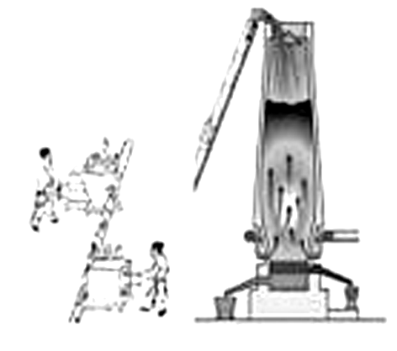 | INCLUDEPICTURE "E:\\司瑞晴\\2019\\同步\\化学\\苏教选3 江苏\\新建文件夹\\1-7.TIF" \* MERGEFORMATINET INCLUDEPICTURE "E:\\司瑞晴\\2019\\同步\\化学\\苏教选3 江苏\\word\\1-7.TIF" \* MERGEFORMATINET INCLUDEPICTURE "\\\\司瑞晴\\e\\司瑞晴\\2019\\同步\\化学\\苏教选3 江苏\\全书完整的Word版文档\\1-7.TIF" \* MERGEFORMATINET INCLUDEPICTURE "C:\\Users\\Administrator\\Desktop\\导学单、网站材料、周练\\网站\\结构\\1-7.TIF" \* MERGEFORMATINET 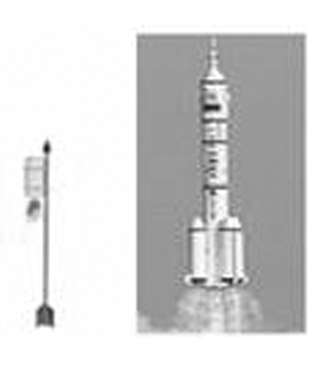 | INCLUDEPICTURE "E:\\司瑞晴\\2019\\同步\\化学\\苏教选3 江苏\\新建文件夹\\1-8.TIF" \* MERGEFORMATINET INCLUDEPICTURE "E:\\司瑞晴\\2019\\同步\\化学\\苏教选3 江苏\\word\\1-8.TIF" \* MERGEFORMATINET INCLUDEPICTURE "\\\\司瑞晴\\e\\司瑞晴\\2019\\同步\\化学\\苏教选3 江苏\\全书完整的Word版文档\\1-8.TIF" \* MERGEFORMATINET INCLUDEPICTURE "C:\\Users\\Administrator\\Desktop\\导学单、网站材料、周练\\网站\\结构\\1-8.TIF" \* MERGEFORMATINET 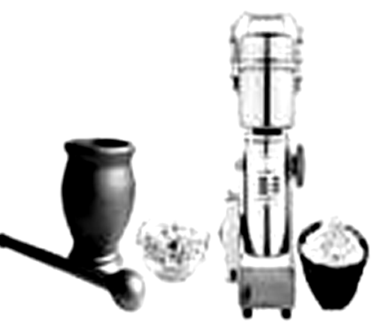 | INCLUDEPICTURE "E:\\司瑞晴\\2019\\同步\\化学\\苏教选3 江苏\\新建文件夹\\1-9.TIF" \* MERGEFORMATINET INCLUDEPICTURE "E:\\司瑞晴\\2019\\同步\\化学\\苏教选3 江苏\\word\\1-9.TIF" \* MERGEFORMATINET INCLUDEPICTURE "\\\\司瑞晴\\e\\司瑞晴\\2019\\同步\\化学\\苏教选3 江苏\\全书完整的Word版文档\\1-9.TIF" \* MERGEFORMATINET INCLUDEPICTURE "C:\\Users\\Administrator\\Desktop\\导学单、网站材料、周练\\网站\\结构\\1-9.TIF" \* MERGEFORMATINET 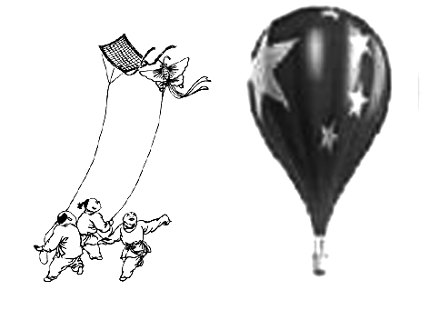
古代与现代的冶金均运用了相同的化学原理 | 古代与现代的火箭发射均利用了液体燃料 | 古代捣碎中药与现代中药纳米粉碎均是化学变化 | 古代风筝与现代热气球飞行均无需物质直接供给能量

4．(不定项)(2019·泰州模拟)以下关于中国化学史的表述错误的是( )
A．杜康用高粱酿酒的原理是通过蒸馏法将高粱中的乙醇分离出来
B．蔡伦利用树皮、碎布(麻布)、麻头等原料精制出优质纸张
C．《本草纲目》中记载“火药乃焰消(KNO₃)、硫磺、杉木炭所合，以为烽燧铳机诸药者”这是利用了KNO₃的还原性
D．英文的“中国”(China)又指“瓷器”，说明我国很早就应用化学技术制作陶瓷

5．(不定项)门捷列夫在描述元素周期表时，许多元素尚未发现，但他为第4周期的三种元素留下了空位，并对它们的一些性质做了预测，X是其中的一种“类硅”元素，后来被德国化学家文克勒发现，并证实门捷列夫当时的预测相当准确。根据元素周期律，下列有关X性质的描述中错误的是( )
A．X单质不易与水反应
B．XO₂可被碳或氢气还原为X
C．XCl₄的沸点比SiCl₄的高
D．XH₄的稳定性比SiH₄的高

6．(不定项)下列说法正确的是( )
A．原子是不可再分的
B．原子中肯定含有中子
C．原子由原子核和核外电子构成，原子核又可以分为质子和中子，然后不能再分
D．随着科学的发展，人们发现原子组成中还存在更小的微粒，如夸克

7．首先提出原子结构模型并开始涉及原子内部结构的科学家是( )
A．卢瑟福 B．玻尔
C．汤姆生 D．道尔顿

8．首次成功解释了氢原子光谱的科学家是( )
A．道尔顿 B．卢瑟福
C．玻尔 D．爱因斯坦

9．原子结构模型的演变图中，①为道尔顿实心球式原子模型、②为卢瑟福行星运转式原子模型、③为汤姆生“葡萄干布丁”原子模型、④为近代量子力学原子模型、⑤为玻尔轨道式原子模型。其中符合历史演变顺序的一组排列是( )
INCLUDEPICTURE "E:\\司瑞晴\\2019\\同步\\化学\\苏教选3 江苏\\新建文件夹\\1-10.TIF" \* MERGEFORMATINET INCLUDEPICTURE "E:\\司瑞晴\\2019\\同步\\化学\\苏教选3 江苏\\word\\1-10.TIF" \* MERGEFORMATINET INCLUDEPICTURE "\\\\司瑞晴\\e\\司瑞晴\\2019\\同步\\化学\\苏教选3 江苏\\全书完整的Word版文档\\1-10.TIF" \* MERGEFORMATINET INCLUDEPICTURE "C:\\Users\\Administrator\\Desktop\\导学单、网站材料、周练\\网站\\结构\\1-10.TIF" \* MERGEFORMATINET 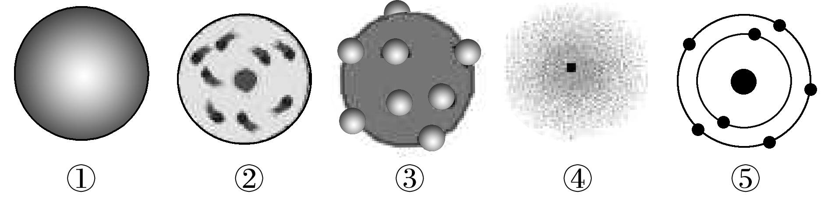
A．①③②⑤④ B．①②③④⑤
C．①⑤③②④ D．①③⑤④②

10．历史事实表明，没有新材料的出现，就没有科技与生产发展的突破。信息高速公路的建立在于寻找新的信息材料。下列材料可作为信息材料的是( )
A．铜线 B．化纤
C．橡胶 D．光导纤维

11．两位美国科学家彼德·阿格雷和罗德里克·麦金农，因为发现细胞膜水通道以及对离子通道结构和机理研究做出的开放性贡献而获得2003年诺贝尔化学奖，他们之所以获得诺贝尔化学奖而不是生理学或医学奖是因为( )
A．他们的研究和化学物质水有关
B．他们的研究有利于研制针对一些神经系统疾病和心血管疾病的药物
C．他们的研究深入到分子、原子的层次
D．他们的研究深入到细胞的层次

12．(不定项)我国科学家成功合成的3 mm长的管状定向碳纳米管，长度居世界之首。这种碳纤维具有强度高、刚度(抵抗变形的能力)大、密度小(只有钢的四分之一)、熔点高、化学稳定性好的特点，因而被称为“超级纤维”。下列对碳纤维的说法不正确的是( )
A．它是制造飞机的理想材料
B．它的主要组成元素是碳
C．它的结构与石墨相同
D．碳纤维复合材料为一种高分子化合物

13．金刚石、石墨、C₆₀、碳纳米管均由同一种元素组成，属于____________，其性质差别很大，原因是________________，说明________________。

14．科学家正在设法探寻“反物质”。所谓“反物质”是由“反粒子”构成的，“反粒子”与其对应的正粒子具有相同的质量和相同的电量，但电荷符号相反。
(1)若有α粒子(即氦离子)的反粒子，称为反α粒子，则该粒子的质量数为_________，电荷数为_______，反α粒子的符号可表示为_______________。
(2)近几年，欧洲和美国的科学研究机构先后宣布，他们分别制出9个和7个反氢原子，这是人类探索反物质的一大进步。试推测反氢原子的构造是________(填字母)。
A．由一个带正电荷的质子与一个带负电荷的电子构成
B．由一个带负电荷的质子与一个带正电荷的电子构成
C．由一个不带电荷的中子与一个带负电荷的电子构成
D．由一个带负电荷的质子与一个带负电荷的电子构成

